北京邮电大学软件学院

2014-2015学年第2学期实验报告

课程名称：数据库系统原理

实验名称：**关系数据库的高级SQL练习**

实验完成人：

姓名：

学号：

成绩：

指导老师：郭文明

日期：2015年5月3日

# 实验目的

结合数据库系统原理教学的理论知识，通过实验让学生熟悉高级SQL的用法，掌握SQL语言的数据定义，触发器等高级功能。

# 实验内容

在IBM DB2 v8.1 数据库管理系统中创建自己的数据库模式、表、视图等数据库对象；

练习数据库触发器的定义和使用。

# 实验环境

普通PC、Windows系列操作系统、IBM DB2 v8.1 数据库管理系统

# 实验步骤

使用触发器提供账户透支保护

一个银行客户有一个储蓄账户和一个支票账户。当客户从支票账户中取款的金额超过支票账户的余额时，如果储蓄账户的余额能够抵消产生的透支，则发生一次自动转账，即自动从客户的储蓄账户将透支的金额转账到支票账户；否则，拒绝该操作。

|  |  |  |  |
| --- | --- | --- | --- |
| 列名 | 数据类型 | 是否空 | 其它 |
| SSN | Varchar(18) | NO |  |
| Name | Varchar(20) | NO |  |
| SavingBalance | Decimal(7,2) | NO | 非负数 |
| CheckingBalance | Decimal(7,2) | NO | 非负数 |

要求：在DB2命令行处理器中，用SQL完成如下操作：

创建数据库BNKDBC:\Users\Administrator\AppData\Roaming\Tencent\Users\1109555912\QQ\WinTemp\RichOle\%CQH48K472}LD_Z@LQXZHEA.png

连接到数据库BNKDB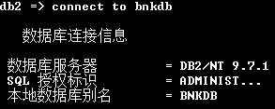

创建表ACCT 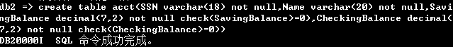

向表中插入两条记录

(‘111111111111111111’,’张三’,1500.00,1000.00)

C:\Users\Administrator\AppData\Roaming\Tencent\Users\1109555912\QQ\WinTemp\RichOle\(3XGUN(88ZTM6(3}58F2IE1.png

(‘222222222222222222’,’李四’,500.00,4000.00)

C:\Users\Administrator\AppData\Roaming\Tencent\Users\1109555912\QQ\WinTemp\RichOle\FYANL8~V1PKZ@L[129%Q}}2.png

在控制中心中，创建触发器OVERDRAFT，在对ACCT表的CHECKINGBALANCE字段执行UPDATE操作之前激活触发器完成自动转账。要求保存创建触发器的SQL语句。

参考触发条件：

NEWROW.CHECKINGBALANCE<0

参考触发器内容为：

Declare overage decimal(7,2);

Set overage=(NEWROW.CHECKINGBALANCE*(-1));

If overage > OLDROW.SAVINGBALANCE

then

SIGNAL SQLSTATE ‘70001’ (‘Overdraft Protection Unsuccessful’);

Else

set NEWROW.SAVINGBALANCE = OLDROW.SAVINGBALANCE-overage, NEWROW.CHECKINGBALANCE=0;

End if;

补充：SIGNAL语句的用法

SIGNAL语句可以回滚触发事件和触发器造成的变化，并返回SQLCODE。如，

SIGNAL SQLSTATE ‘70001’(‘Overdraft Protection Unsuccessful’);

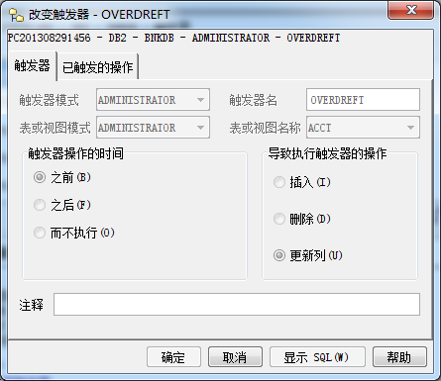 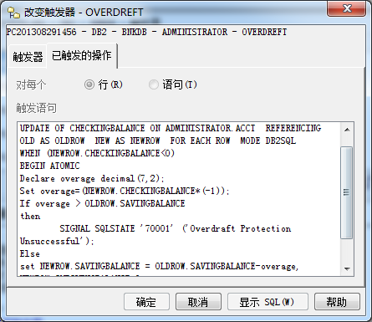

触发器创建完成后，执行测试语句：

Update acct set checkingbalance=-500

where ssn=’111111111111111111’;

C:\Users\Administrator\AppData\Roaming\Tencent\Users\1109555912\QQ\WinTemp\RichOle\R(Q36TRDOLX$1P%ZKY]OZZ5.png

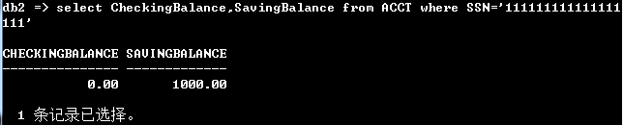

Update acct set checkingbalance=-1000

where ssn=’222222222222222222’; 